A: Consejo de redacción de la revista Podium
Nos permitimos presentar para proceso editorial con fines de publicación el artículo Estudio de los músculos estabilizadores y las lesiones más frecuentes en practicantes de Beisbol 5 de la UCCFD “Manuel Fajardo” y declaramos:
- Que es inédito.
- Que cada una de las personas que en el mismo constan como autora o autor ha contribuido directamente al contenido intelectual del trabajo, aprueba los contenidos del manuscrito que se somete a proceso editorial y da su conformidad para que su nombre figure en la autoría del mismo.
- Que este artículo no ha sido publicado previamente, no se encuentra en proceso de revisión en otra revista, ni figura en otro trabajo aceptado para publicación por otra editorial.
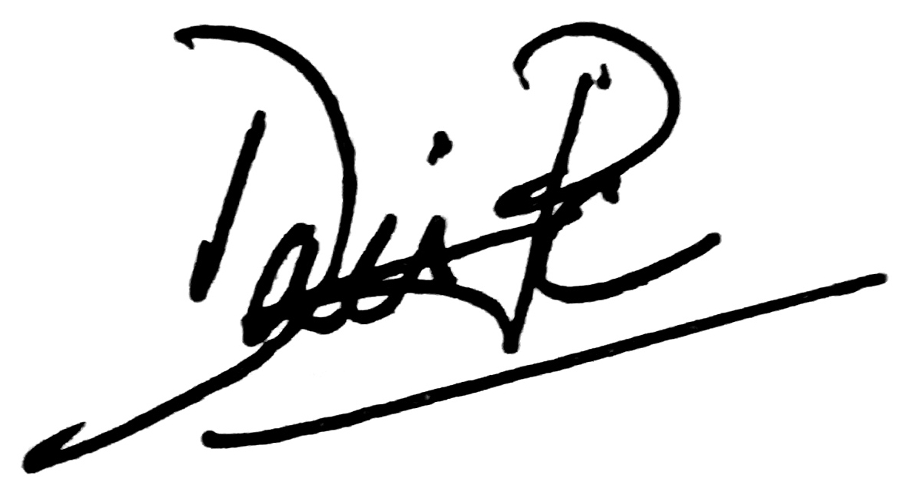


_____________________ __________________
David Perdomo Castro Jorge de Lázaro Coll Costa
(Autor 1) (Autor 3)




______________________ _____________________________
Ardy Rafael Rodríguez García Lic. Fabiola del Carmen Vázquez Castañeda
(Autor 2) (Autor 4)
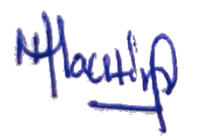

________________________________
M. Sc. Nélida Moraima Machín Quiñones
(Autor 5)

Acción | Autor principal | Coautor 1 | Coautor 2 | Coautor 3 | Coautor 4 | Coautor 5
Concepción de la idea | x | x
Búsqueda y revisión de literatura |  |  | x |  | x
Confección de instrumentos |  | x |  | x
Aplicación de instrumentos |  |  | x |  | x
Recopilación de la información resultado de los instrumentos aplicados |  |  |  | x | x | x
Análisis estadístico | x | x
Confección de tablas, gráficos e imágenes |  |  |  | x | x
Confección de base de datos | x |  |  |  |  | x
Asesoramiento general por la temática abordada |  | x
Redacción del original (primera versión) | x | x | x
Revisión y versión final del artículo |  | x | x | x
Corrección del artículo |  |  |  | x | x | x
Coordinador de la autoría | x |  | x
Traducción de términos o información obtenida | x |  |  | x | x | x
Revisión de la aplicación de la norma bibliográfica aplicada | x |  | x | x |  | x

